関係各位
2016年10月6日
（公社）茨城県臨床検査技師会
会長 門馬 敏郎
生物化学分析検査部門長 山下 計太
情報システム分野長 宮本 光章

第１回情報システム分野研修会のお知らせ

会員の皆様におかれましては、益々ご健勝のこととお喜び申し上げます。
この度、下記の通り情報システム分野研修会を開催致します。
今回は、検体検査室の管理・運営に関する基礎知識についてご講演頂きます。
内容は採血管取扱いの現状と標準化の動向に関する内容が中心となります。
採血管の取り扱いは、正しい検査データを報告するためには大変重要でありますので、
普段採血管を取り扱っている方のみならず、日当直時にしか採血管を取り扱わない方にとっても、
有用であると思いますので、皆様、是非ご参加下さいますようご案内致します。
記
日 時：平成２８年１１月２３日（水）午前10時00分～午後12時00分
場 所：ＪＡとりで総合医療センター 新棟３階Ａ会議室

テーマ：「検体検査室の管理・運営に関する基礎知識について」
～採血管取扱いの現状と標準化の動向を中心に～

講 師：須長 宏行 先生
（積水メディカル株式会社 カスタマーサポートセンター 学術グループ）

参加費 ：会員（生涯教育登録料）500円 非会員（資料代）1000円
申込方法 ：参加申込書に必要事項を記入し、下記までＦＡＸでお申込下さい。
受付期間 ：事前受付 11月21日（月）まで 当日参加可能
申込先 ：ＪＡとりで総合医療センター 臨床検査部 宮本 光章
ＴＥＬ ０２９７－７４－５５５１ 内）１２７５
ＦＡＸ ０２９７－７３－１５５８
履修点数 ：基礎20点

第１回情報システム分野研修会 参加申込書
参加施設名： 地区名（ 北東 南西 ）
電話番号 ：（ ） － 内線（ ）
参加者氏名： 会員（Ｎｏ. ）、非会員
参加者氏名： 会員（Ｎｏ. ）、非会員
参加者氏名： 会員（Ｎｏ. ）、非会員

【交通のご案内】
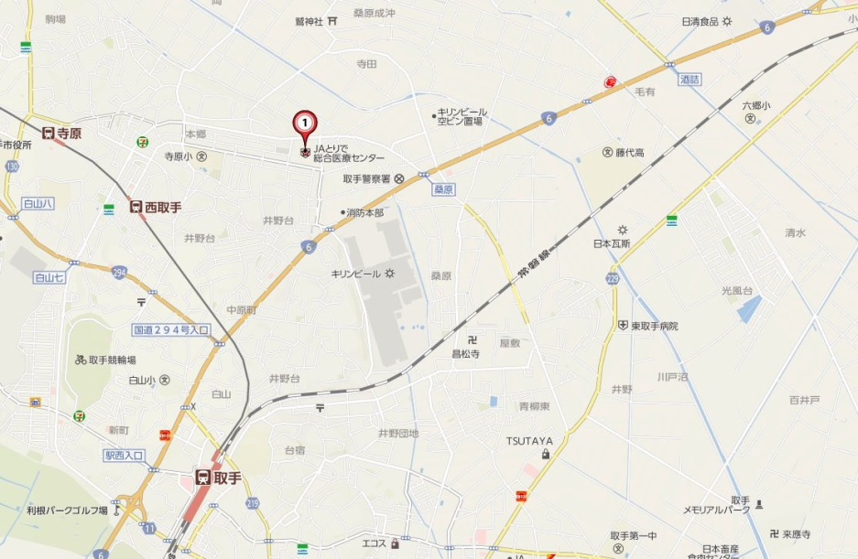

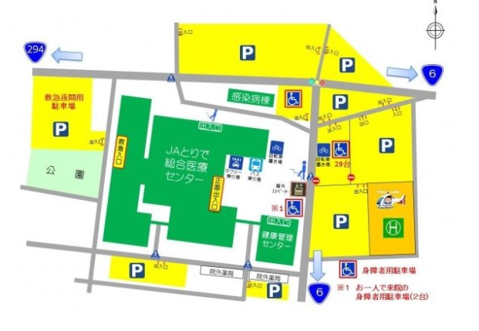
【駐車場】 【バスご利用時】
ＪＲ取手駅西口バス乗り場より、
関東鉄道バス
ＪＡとりで総合医療センター行きに
ご乗車下さい。
約6分で到着致します。

